**TRƯỜNG ĐẠI HỌC CÔNG THƯƠNG THÀNH PHỐ HỒ CHÍ MINH**

**KHOA CÔNG NGHỆ THÔNG TIN**

**-----🙠🕮🙢-----**

**HỌC PHẦN: CÔNG NGHỆ JAVA**

**Đề tài: Xây dựng ứng dụng quản lý thông tin danh bạ**

**TP. Hồ Chí Minh, Tháng 6 Năm 2024**

**TRƯỜNG ĐẠI HỌC CÔNG THƯƠNG THÀNH PHỐ HỒ CHÍ MINH**

**KHOA CÔNG NGHỆ THÔNG TIN**

**-----🙠🕮🙢-----**

**HỌC PHẦN: CÔNG NGHỆ JAVA**

**Đề tài: Xây dựng ứng dụng quản lý thông tin danh bạ**

**TP. Hồ Chí Minh, Tháng 6 Năm 2024**

**GVHD: Ngô Minh Anh Thư**

**Sinh viên thực hiện:**

**2001215984 – Trịnh Hữu Nghĩa**

**2001216001 – Lê Minh Nhật**

**2001216012 – Phạm Minh Nhựt**

# LỜI CẢM ƠN

Nhóm chúng em xin bày tỏ tình cảm, lòng kính trọng đối với giảng viên bộ môn Công nghệ Java – Cô Ngô Minh Anh Thư, khoa Công nghệ thông tin trường Đại học Công Thương Thành phố Hồ Chí Minh đã dành thời gian để hướng dẫn chúng em trong quá trình học tập và xây dựng bài báo cáo này.

Trong quá trình học tập ở học phần Công nghệ Java này, nhóm chúng em đã thảo luận, nghiên cứu và quyết định thực hiện bài báo cáo về xây dựng ứng dựng quản lý thông tin danh bạ.

Trong suốt quá trình tìm hiểu và nghiên cứu đề tài về “Quản lý thông tin danh bạ”, nhóm đã lên kế hoạch và lập trình, sử dụng nhiều thư viện với nhiều mục đích khác nhau. Bài báo cáo này sẽ chứa chi tiết toàn bộ các nội dung về quản lý các thư viện, cách danh bạ vận hành và hoạt động. Việc cài đặt đúng môi trường và thư viện không chỉ giúp ứng dụng ổn định hơn mà còn tránh được một số lỗi có thể xảy ra trong quá trình sử dụng.

Do thời gian thực hiện có hạn, kiến thức cũng còn nhiều hạn chế nên bài báo cáo này không thể tránh khỏi những sai sót nhất định. Em rất mong nhận được ý kiến đóng góp của cô để có thêm kinh nghiệm và tiếp tục các bài báo cáo của mình.

Nhóm chúng em xin chân thành cảm ơn!

Nhóm thực hiện đề tài

# BẢNG PHÂN CÔNG VÀ ĐÁNH GIÁ CÔNG VIỆC

|  |  |  |
| --- | --- | --- |
| Họ và Tên | Công việc | Mức độ hoàn thành |
| Trịnh Hữu Nghĩa | * Xây dụng CSDL * Code ứng dụng | 100% |
| Lê Minh Nhật | * Thiết kế layout * Code ứng dụng | 100% |
| Phạm Minh Nhựt | * Xây dựng đặc tả yêu cầu * Code ứng dụng | 100% |

MỤC LỤC

LỜI CẢM ƠN 2

BẢNG PHÂN CÔNG VÀ ĐÁNH GIÁ CÔNG VIỆC 3

CHƯƠNG 1. GIỚI THIỆU MÔI TRƯỜNG 8

1.1. Môi trường Eclipse 8

1.2. Lịch sử và phát triển 8

1.3. Tính năng chính 8

1.4. Ưu điểm của Eclipse 9

1.5. Các phiên bản của Eclipse 9

1.6. Cài đặt & sử dụng Eclipse 10

1.6.1. Tải JDK 10

1.6.2. Cài đặt JDK 10

1.6.3. Tải và cài đặt Eclipse 10

1.6.4. Lựa chọn cài đặt Eclipse 11

1.6.5. Quá trình cài đặt 11

1.6.6. Khởi chạy Eclipse 12

CHƯƠNG 2. CÀI ĐẶT ỨNG DỤNG MINH HỌA 14

2.1. Thiết lập các công cụ bổ trợ 14

2.1.1. Java Swing 14

2.1.2. Ứng dụng Java Swing vào hệ thống của nhóm 14

2.1.3. Cài đặt Java Swing 15

2.1.4. Ứng dụng Java Calendar vào hệ thống 17

CHƯƠNG 3. CHƯƠNG TRÌNH ỨNG DỤNG 20

3.1. Giới thiệu giao diện 20

3.2. Chức năng, cách sử dụng 24

3.2.1. Giao diện chính 24

3.2.2. Giao diện thêm thông tin người dùng 29

3.2.3. Giao diện thông tin cá nhân 31

CHƯƠNG 4. PHỤ LỤC CODE 32

4.1. Một số thư viện cần biết 32

4.2. Các hàm xử lý tiêu biểu 33

4.2.1. Phương thức hiển thị ảnh lên giao diện 33

4.2.2. Phương thức đổi chuỗi binary và hàm load ảnh từ CSDL 33

4.2.3. Phương thức lưu ảnh vào CSDL 34

4.2.4. Phương thức thêm thông tin cá nhân mới vào danh bạ 35

CHƯƠNG 5. KẾT LUẬN VÀ HƯỚNG PHÁT TRIỂN 37

5.1. Kết luận 37

5.2. Hướng phát triển 37

TÀI LIỆU THAM KHẢO 38

DANH MỤC HÌNH ẢNH

Hình 1.1. Logo Eclipse 8

Hình 1.2. Trang web tải JDK 10

Hình 1.3. Tải Eclipse 10

Hình 1.4. Cài đặt Eclipse 11

Hình 1.5. Lựa chọn cài đặt 11

Hình 1.6. Quá trình cài đặt 12

Hình 1.7. Khởi chạy Eclipse 12

Hình 1.8. Giao diện của Eclipse 13

Hình 2.1. Giao diện mẫu – Danh bạ 15

Hình 2.2. Giao diện mẫu – Thêm thông tin cá nhân 15

Hình 2.3. Truy cập Eclipse Market 15

Hình 2.4. Tìm WindowBuilder trên market 16

Hình 2.5. Lựa chọn các tính năng 16

Hình 2.6. Điều khoản & Dịch vụ 17

Hình 2.7. Áp dụng thư viện JCalendar 18

Hình 2.8. Trang web tải JCalendar 18

Hình 2.9. Giải nén & chọn file cần thiết 19

Hình 2.10. Build path file vừa chọn 19

Hình 2.11. Import thư viện JCalendar 19

Hình 2.12. Gọi JCalendar 19

Hình 3.1. Giao diện trang chính 20

Hình 3.2. Giao diện bộ nhớ tạm (thùng rác) 20

Hình 3.3. Giao diện thêm nhà mạng 21

Hình 3.4. Giao diện quản lý các SDT 21

Hình 3.5. Giao diện thêm đầu số 22

Hình 3.6. Giao diện thêm thông tin cá nhân 22

Hình 3.7. Giao diện chi tiết thông tin cá nhân 23

Hình 3.8. Giao diện tìm kiếm thông tin 23

Hình 3.9. Giao diện chính 24

Hình 3.10. Các chức năng của giao diện chính (1) 24

Hình 3.11. Các chức năng của giao diện chính (2) 25

Hình 3.12. Chức năng hiển thị chi tiết 26

Hình 3.13. Chức năng tìm kiếm thông tin 27

Hình 3.14. Chức năng xóa thông tin 27

Hình 3.15. Chức năng xóa vĩnh viễn trong bộ nhớ tạm 28

Hình 3.16. Chức năng khôi phục trong bộ nhớ tạm 28

Hình 3.17. Thêm thông tin cá nhân 29

Hình 3.18. Thông báo yêu cầu nhập CCCD 29

Hình 3.19. Thêm mới thông tin cá nhân thành công 30

Hình 3.20. Chi tiết thông tin cá nhân 30

Hình 3.21. Các chức năng trong thông tin cá nhân 31

Hình 3.22. Chức năng cập nhật 32

Hình 4.1. Phương thức hiển thị ảnh 33

Hình 4.2. Phương thức lấy ảnh từ CSDL 33

Hình 4.3. Phương thức load hình ảnh 34

Hình 4.4. Phương thức lưu ảnh vào CSDL 34

Hình 4.5. Phương thức thêm thông tin cá nhân mới (1) 35

Hình 4.6. Phương thức thêm thông tin cá nhân mới (2) 35

Hình 4.7. Phương thức thêm thông tin cá nhân mới (3) 36

# GIỚI THIỆU MÔI TRƯỜNG

## Môi trường Eclipse

**Eclipse** là một môi trường phát triển tích hợp (IDE - Integrated Development Environment) phổ biến được sử dụng rộng rãi trong lập trình. Ban đầu, Eclipse được phát triển chủ yếu cho ngôn ngữ lập trình Java nhưng sau đó đã mở rộng để hỗ trợ nhiều ngôn ngữ lập trình khác như C, C++, Python, PHP, và nhiều ngôn ngữ khác thông qua các plugin.



Hình 1.1. Logo Eclipse

## Lịch sử và phát triển

**Ra mắt:** Eclipse được ra mắt lần đầu vào tháng 11 năm 2001 bởi IBM. Sau đó, dự án được chuyển giao cho cộng đồng nguồn mở và hiện được quản lý bởi Eclipse Foundation.

**Eclipse Foundation:** Là một tổ chức phi lợi nhuận giám sát sự phát triển của Eclipse và các dự án liên quan. Eclipse Foundation hỗ trợ cộng đồng lập trình viên và các doanh nghiệp trong việc sử dụng và phát triển Eclipse.

## Tính năng chính

**Hỗ trợ nhiều ngôn ngữ lập trình:** Nhờ vào hệ thống plugin, Eclipse hỗ trợ nhiều ngôn ngữ lập trình như Java, C, C++, Python, PHP, JavaScript, và nhiều ngôn ngữ khác.

**Giao diện người dùng:** Giao diện trực quan và dễ sử dụng, hỗ trợ kéo thả và tùy chỉnh theo ý thích của người dùng.

**Công cụ gỡ lỗi mạnh mẽ:** Eclipse cung cấp các công cụ gỡ lỗi tích hợp cho phép lập trình viên dễ dàng tìm và sửa lỗi trong mã nguồn.

**Hỗ trợ hệ thống kiểm soát phiên bản:** Tích hợp với các hệ thống kiểm soát phiên bản như Git, SVN, CVS giúp quản lý mã nguồn hiệu quả.

**Plugin phong phú:** Hệ thống plugin mạnh mẽ và đa dạng cho phép người dùng mở rộng và tùy chỉnh chức năng của Eclipse theo nhu cầu cụ thể.

**Môi trường phát triển tích hợp:** Hỗ trợ phát triển các ứng dụng web, di động, máy tính để bàn, và các ứng dụng doanh nghiệp với các công cụ tích hợp như Maven, Gradle, và Docker.

## Ưu điểm của Eclipse

**Miễn phí và mã nguồn mở:** Eclipse là một công cụ miễn phí và mã nguồn mở, giúp lập trình viên và các tổ chức tiết kiệm chi phí.

**Cộng đồng lớn và hỗ trợ mạnh mẽ:** Với một cộng đồng lập trình viên đông đảo, Eclipse luôn nhận được sự hỗ trợ và đóng góp liên tục, giúp cải thiện và nâng cao chất lượng.

**Tính linh hoạt:** Eclipse cho phép người dùng tùy chỉnh và mở rộng theo nhu cầu cá nhân hoặc dự án cụ thể.

## Các phiên bản của Eclipse

**Eclipse IDE for Java Developers:** Dành cho lập trình viên Java với các công cụ chuyên dụng.

**Eclipse IDE for C/C++ Developers:** Cung cấp các công cụ cho lập trình viên C và C++.

**Eclipse for PHP Developers:** Tích hợp các công cụ cho phát triển PHP.

**Eclipse for Web Developers:** Hỗ trợ phát triển các ứng dụng web với HTML, CSS, JavaScript, và các công nghệ liên quan.

## Cài đặt & sử dụng Eclipse

**Yêu cầu hệ thống:** Eclipse yêu cầu một hệ điều hành hiện đại (Windows, macOS, Linux) và Java Runtime Environment (JRE) hoặc Java Development Kit (JDK) để chạy.

### Tải JDK

Truy cập trang [tải JDK](https://www.oracle.com/java/technologies/javase-downloads.html" \t "https://fptshop.com.vn/tin-tuc/thu-thuat/_new). Chọn phiên bản JDK phù hợp với hệ điều hành và tải về.

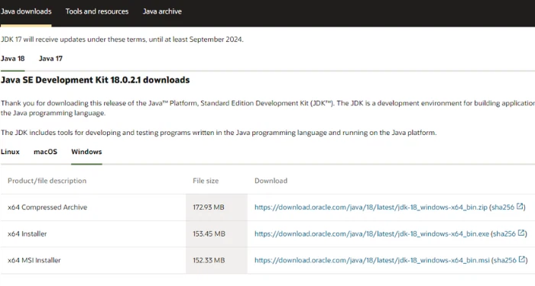

Hình 1.2. Trang web tải JDK

### Cài đặt JDK

Mở file tải về và làm theo hướng dẫn cài đặt JDK trên máy tính của bạn.

### Tải và cài đặt Eclipse

Truy cập trang [tải Eclipse](https://www.eclipse.org/downloads/" \t "https://fptshop.com.vn/tin-tuc/thu-thuat/_new).(Có thể nhấp vào link để đến đường dẫn)

Chọn phiên bản Eclipse IDE phù hợp với nhu cầu lập trình của bạn và nhấn vào download.

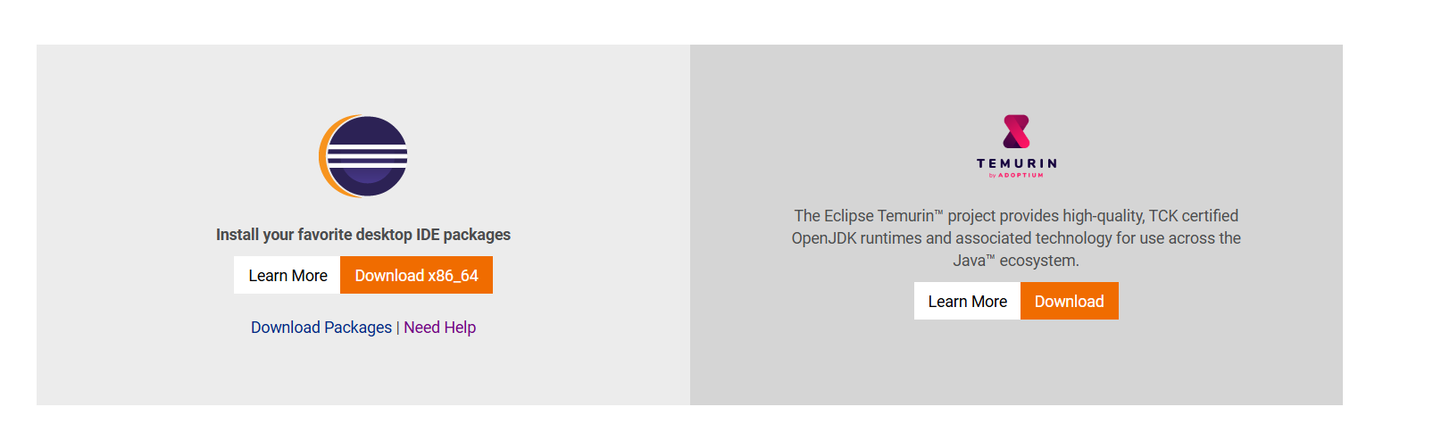

Hình 1.3. Tải Eclipse

Tải về và mở file cài đặt Eclipse.

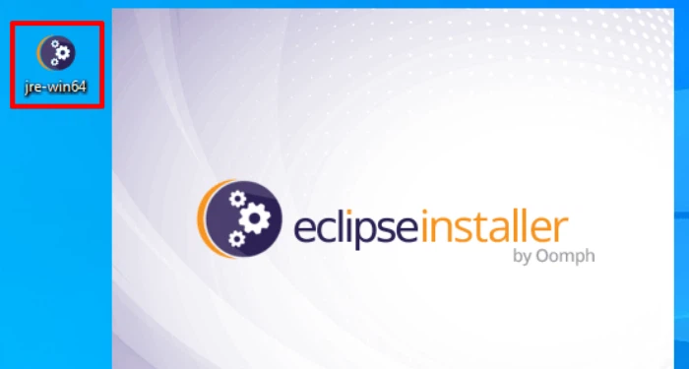

Hình 1.4. Cài đặt Eclipse

### Lựa chọn cài đặt Eclipse

* **Tùy chọn 1**: Cài đặt phiên bản Eclipse cho lập trình viên Java với các chức năng cơ bản.
* **Tùy chọn 2**: Eclipse cho Java EE, thích hợp cho các dự án web sử dụng Java.
* **Tùy chọn 3**: Cho phép lập trình C/C++ trên Eclipse.

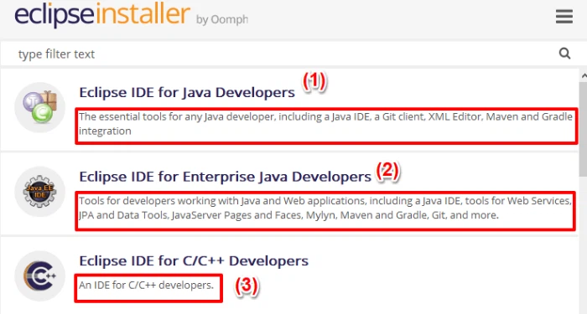

Hình 1.5. Lựa chọn cài đặt

### Quá trình cài đặt

Kiểm tra phiên bản JDK đang sử dụng.

Xác định vị trí lưu trữ Eclipse.

Nhấn "Install" đợi cho quá trình tự động cài đặt trên máy được hoàn thành.

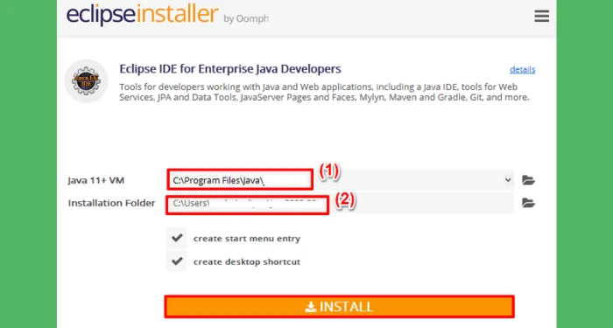

Hình 1.6. Quá trình cài đặt

### Khởi chạy Eclipse

Sau khi cài đặt xong, nhấn "Launch" để mở Eclipse.

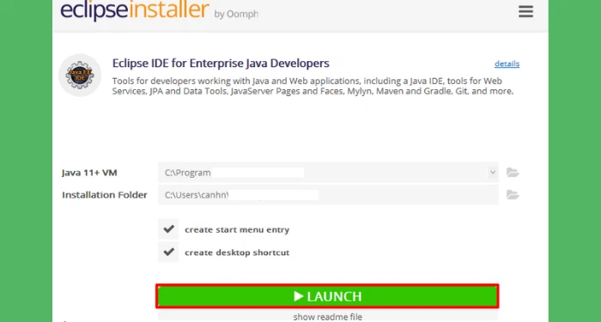

Hình 1.7. Khởi chạy Eclipse

Giao diện mở đầu của Eclipse sẽ hiện ra, sẵn sàng cho việc lập trình các dự án Java.

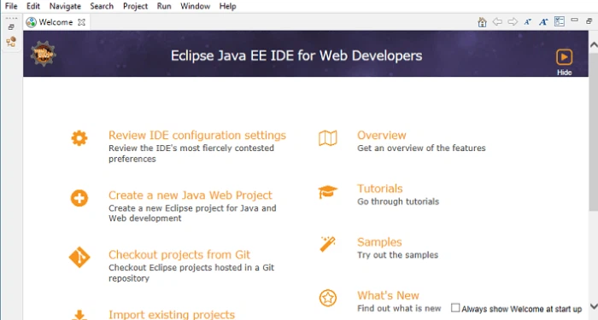

Hình 1.8. Giao diện của Eclipse

Bằng cách này, ta đã thành công trong việc tải và cài đặt Eclipse để bắt đầu hành trình lập trình Java của mình.

Sau khi cài đặt Eclipse thành công, ta sẽ tiến hành cài đặt các công cụ hỗ trợ cho việc lập trình Java.

# CÀI ĐẶT ỨNG DỤNG MINH HỌA

## Thiết lập các công cụ bổ trợ

### Java Swing

Java Swing là cách gọi rút gọn khi người ta nhắc đến Swing của [Java Foundation](https://en.wikipedia.org/wiki/Java_Foundation_Classes) (JFC). Nó là bộ công cụ GUI mà Sun Microsystems phát triển để xây dựng các ứng dụng tối ưu dùng cho window (bao gồm các thành phần như nút, thanh cuộn,…).

[Swing](https://en.wikipedia.org/wiki/Swing_(Java)) được xây dựng trên AWT API và hoàn toàn được viết bằng Java. Tuy nhiên, nó lại khác với AWT ở chỗ bộ công cụ này thuộc loại nền tảng độc lập, bao gồm các thành phần nhẹ và phức tạp hơn AWT.

Các gói javax.swing bao gồm các lớp cho Java Swing API như JMenu, JButton, JTextField, JRadioButton, JColorChooser,…

Việc xây dựng ứng dụng sẽ trở nên dễ dàng hơn với Java Swing vì chúng ta có các bộ công cụ GUI giúp đỡ công việc.

Swing được chính thức phát hành vào tháng 3/1998. Nó đi kèm với thư viện Swing 1.0 với hơn 250 lớp, 80 giao tiếp.

Hiện nay con số này đã được tăng lên, ở phiên bản Swing 1.4 có 451 lớp và 85 giao tiếp.

Các bản phát hành Java 2 (SDK 1.2 và các phiên bản mới hơn) đều bao gồm Swing trong runtime environment.

### Ứng dụng Java Swing vào hệ thống của nhóm

Java swing là công cụ mạnh mẽ được dùng để hỗ trợ tạo giao diện đồ hoạ người dùng với các đặc tính mạnh mẽ, có thể tuỳ chỉnh, mở rộng, độc lập với thiết bị. Từ đó, nhóm đã tận dụng những điểm đó để có thể thiết kế giao diện về “Quản lí thông tin danh bạ”.

Dưới đây là 1 vài giao diện mà nhóm đã sử dụng Java Swing để tạo nên:

Hình 2.1. Giao diện mẫu – Danh bạ

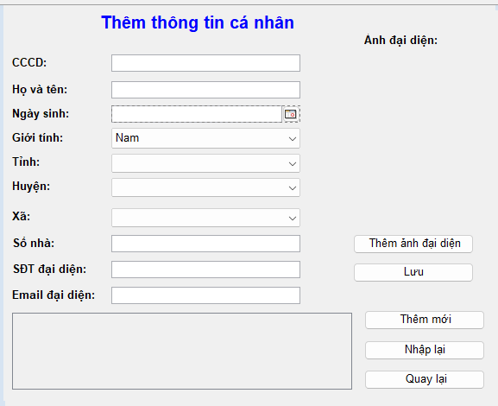

Hình 2.2. Giao diện mẫu – Thêm thông tin cá nhân

### Cài đặt Java Swing

* **Bước 1**: Truy cập Eclipse Market trên Eclipse

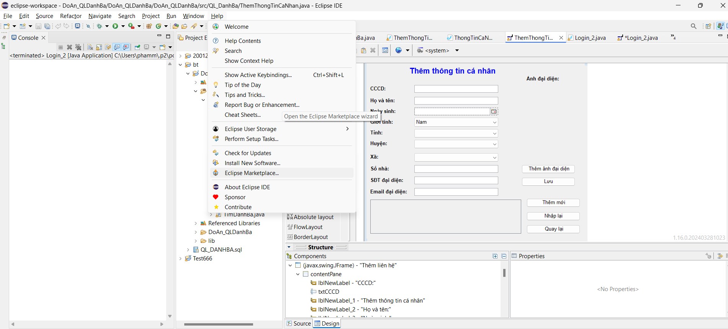

Hình 2.3. Truy cập Eclipse Market

* **Bước 2**: Gõ “WindowBuilder” trên thanh tìm kiếm

Hình 2.4. Tìm WindowBuilder trên market

* **Bước 3**: Tick tất cả các lựa chọn tính năng của WindowBuilder

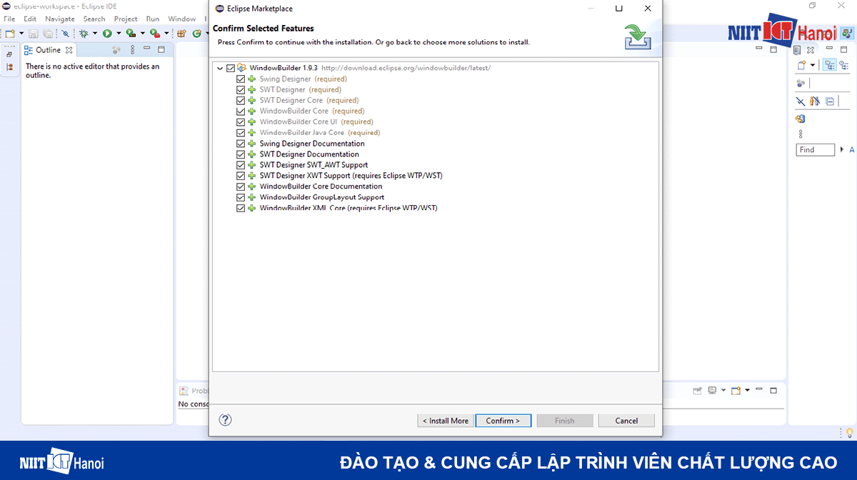

Hình 2.5. Lựa chọn các tính năng

* **Bước 4**: Nhấn “Confirm” trên hộp thoại và đợi load xong
* **Bước 5**: Tick vào “I accept the terms of the license agreements”, rồi nhấn Finish

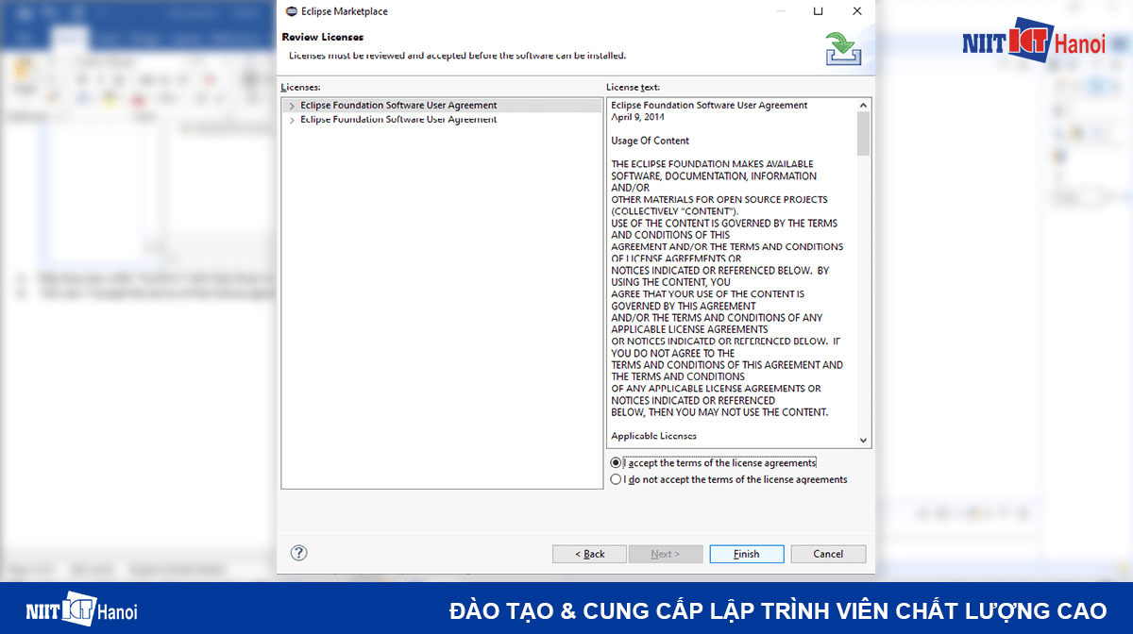

Hình 2.6. Điều khoản & Dịch vụ

* **Bước 6**: Quá trình cài đặt bắt đầu. Khi hoàn tất, chọn “Restart” để hoàn tất quá trình cài đặt.

### Ứng dụng Java Calendar vào hệ thống

Trong quá trình thiết kế hệ thống, về việc nhập ngày sinh vào thông tin trong danh bạ, không thể thống nhất được định dạng của người dúng khi nhập (D/M/Y) nếu để là text, vấn đề này có thể xảy ra lỗi nếu đẩy từ hệ thống vào cơ sở dữ liệu, vì vậy nhóm đã quyết định sử dụng thêm thư viện Calendar để người dùng thuận tiện hơn trong việc chọn ngày sinh trong thông tin.

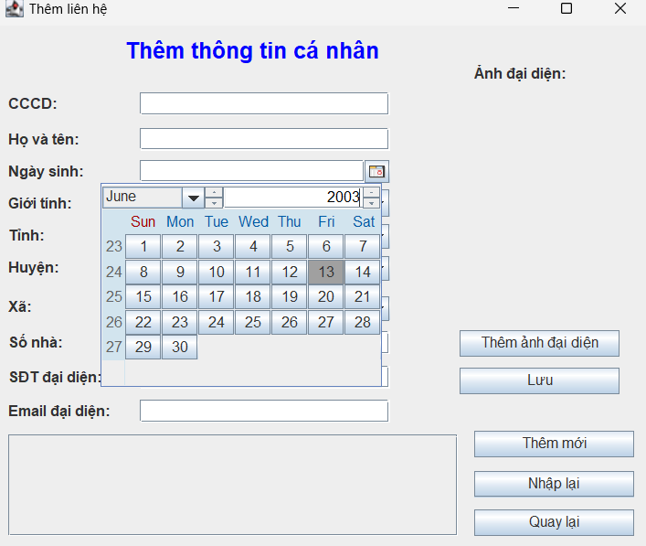

Hình 2.7. Áp dụng thư viện JCalendar

**Cài đặt Java Calendar:**

* **Bước 1**: Vào web [JCalendar – toedter.com](https://toedter.com/jcalendar/) -> chon  [jcalendar-1.4.zip](https://www.toedter.com/download/jcalendar-1.4.zip) để tải về máy.

Hình 2.8. Trang web tải JCalendar

* **Bước 2**: Giải nén vào thư mục \jcalendar-1.4.zip\lib => chọn jcalendar-1.4.jar copy vào Eclipse

Hình 2.9. Giải nén & chọn file cần thiết

* **Bước 3**: Vào Eclipse, chọn file vừa copy vào 🡪 build path

Hình 2.10. Build path file vừa chọn

* **Bước 4**: Sử dụng đoạn thư viện và đoạn mã như sau để tiến hành tạo 1 JCalendar mới:



Hình 2.11. Import thư viện JCalendar

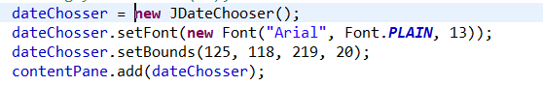

Hình 2.12. Gọi JCalendar

# CHƯƠNG TRÌNH ỨNG DỤNG

## Giới thiệu giao diện

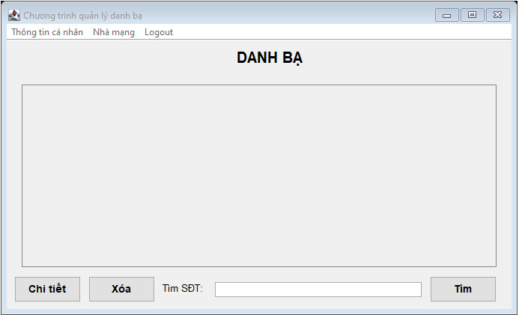

Hình 3.1. Giao diện trang chính

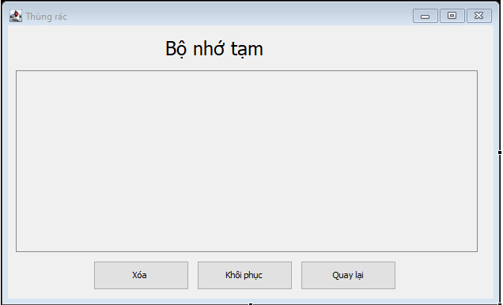

Hình 3.2. Giao diện bộ nhớ tạm (thùng rác)

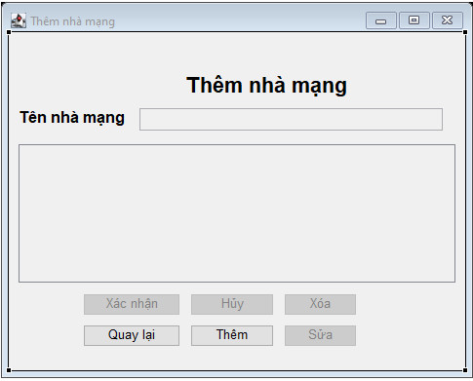

Hình 3.3. Giao diện thêm nhà mạng

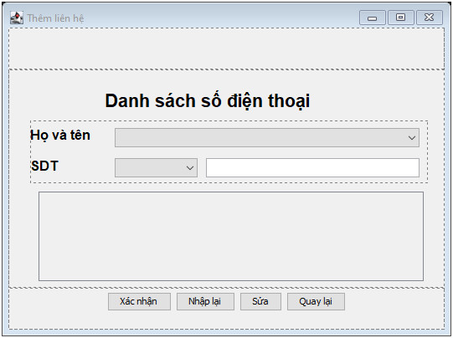

Hình 3.4. Giao diện quản lý các SDT

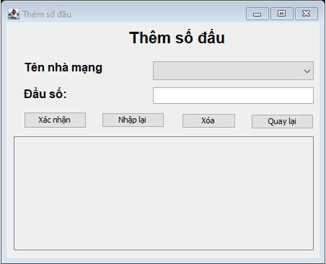

Hình 3.5. Giao diện thêm đầu số

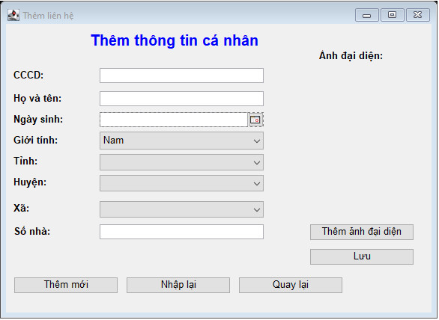

Hình 3.6. Giao diện thêm thông tin cá nhân

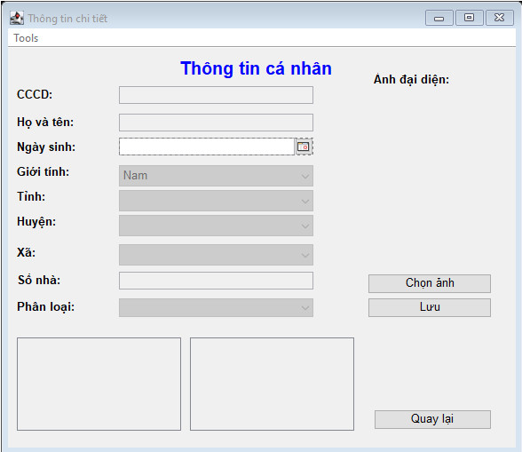

Hình 3.7. Giao diện chi tiết thông tin cá nhân

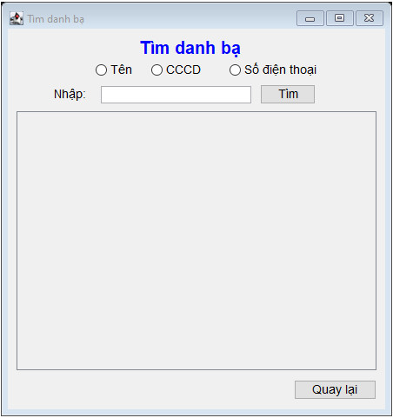

Hình 3.8. Giao diện tìm kiếm thông tin

## Chức năng, cách sử dụng

### Giao diện chính

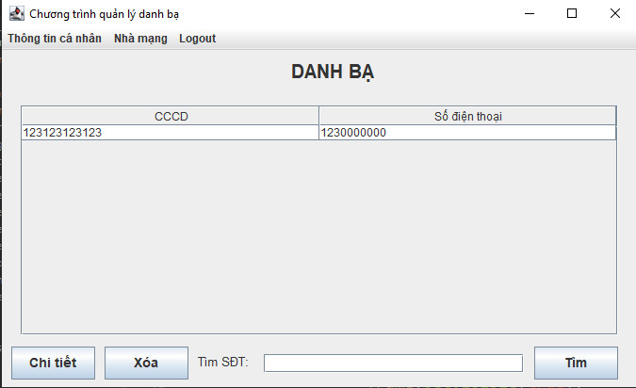

Hình 3.9. Giao diện chính

Ở giao diện này chứa toàn bộ số điện thoại có trong hệ thống, gồm có CCCD và số điện thoại tiêu biểu của người đó, kèm theo các lối tắt ở phần tool để chuyển đến các chức năng khác.

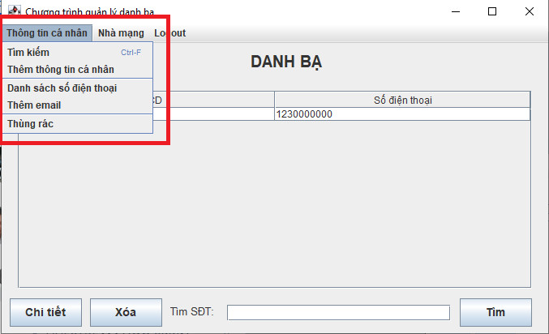

Hình 3.10. Các chức năng của giao diện chính (1)

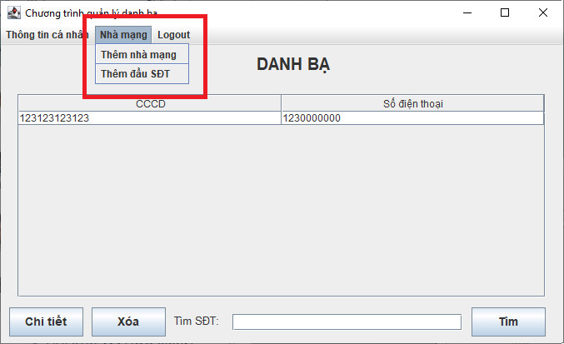

Hình 3.11. Các chức năng của giao diện chính (2)

**Các chức năng:**

* **Chi tiết**: Người dùng có thể chọn vào từng dòng trong bảng 🡪 nhấn chọn chi tiết 🡪 xem thông tin chi tiết của ngươi được chọn. Chi tiết thông tin bao gồm mã CCCD, họ tên, ngày sinh… cùng với các số điện thoại của người đó.

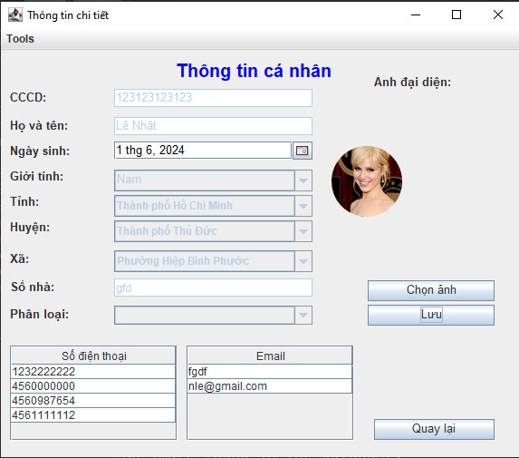

Hình 3.12. Chức năng hiển thị chi tiết

* **Tìm kiếm thông tin**: Gõ thông tin số điện thoại cần tìm kiếm vào ô để thực hiện tìm kiếm trong trang, hoặc nhấn vào tìm để đỏi sang trang tìm kiếm nhiều lựa chọn hơn (theo SDT, CCCD hoặc Tên).

Hình 3.13. Chức năng tìm kiếm thông tin

* **Xóa thông tin**: Chọn vào một người nào đó để thực hiện chức năng xóa, khi đó dữ liệu sẽ chuyển vào bộ nhớ tạm (thùng rác), và có thể khôi phục lại hoặc xóa vĩnh viễn.

Hình 3.14. Chức năng xóa thông tin

Hình 3.15. Chức năng xóa vĩnh viễn trong bộ nhớ tạm

Hình 3.16. Chức năng khôi phục trong bộ nhớ tạm

### Giao diện thêm thông tin người dùng

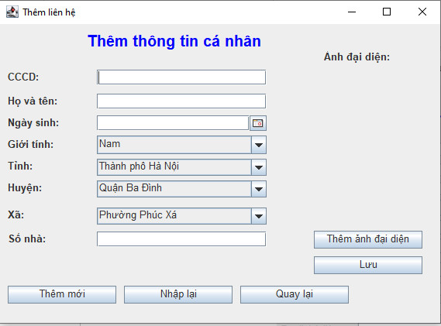

Hình 3.17. Thêm thông tin cá nhân

Ở giao diện này, người dùng nhập đầy đủ các thông tin cần thiết để có thể thêm người mới vào danh bạ, lưu ý các trường như “Họ và Tên” và “CCCD”, nếu người dùng để trống thì hệ thống sẽ xuất cảnh báo yêu cầu nhập đầy đủ thông tin.

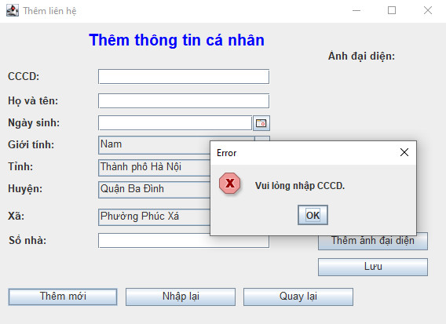

Hình 3.18. Thông báo yêu cầu nhập CCCD

Sau khi nhập đầy đủ thông tin theo đúng định dạng, người dùng nhấp vào “Thêm”, lúc này thông báo thêm thành công sẽ hiện lên.

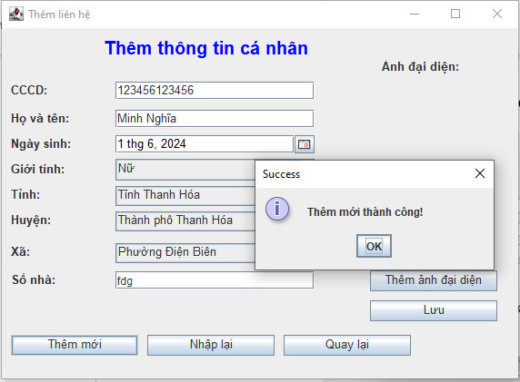

Hình 3.19. Thêm mới thông tin cá nhân thành công

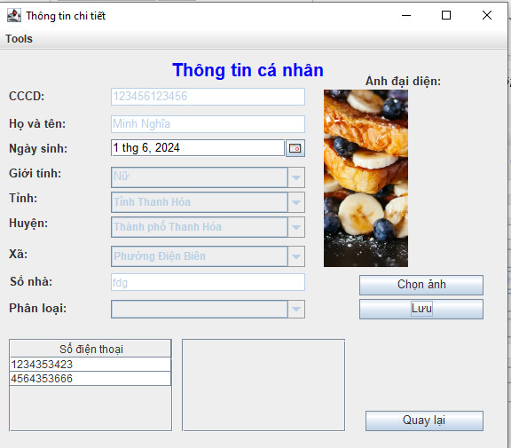

Hình 3.20. Chi tiết thông tin cá nhân

Người dùng có thể chọn ảnh đại diện để tăng mức độ cá nhân hóa cho từng người trong danh bạ.

### Giao diện thông tin cá nhân

Ở giao diện này người dùng có thể xem lại thông tin của người vừa được thêm vào, và có thể sửa lại thông tin nếu nhập sai.

Chọn Tool 🡪 Chỉnh sửa 🡪 Các ô bên dưới sẽ được mở khóa 🡪 Nhập thông tin cần chỉnh sửa 🡪 Lưu.

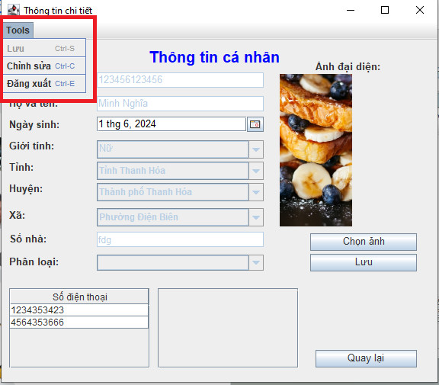

Hình 3.21. Các chức năng trong thông tin cá nhân

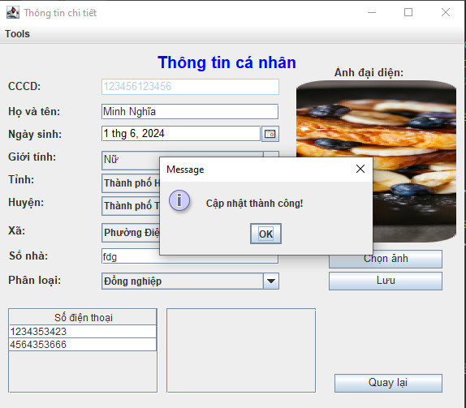

Hình 3.22. Chức năng cập nhật

# PHỤ LỤC CODE

## Một số thư viện cần biết

**Thư viện người dùng**

* import java.awt.*;
* import javax.swing.*;

**Thư viện xử lý sự kiện**

* import java.awt.event.*;

**Thư viện xử lý hình ảnh**

* import java.awt.image.BufferedImage;
* import javax.imageio.ImageIO;

**Thư viện nhập / xuất và xử lý tệp**

* import java.io.*;

**Thư viện cơ sở dữ liệu**

* import java.sql.*;

## Các hàm xử lý tiêu biểu

### Phương thức hiển thị ảnh lên giao diện

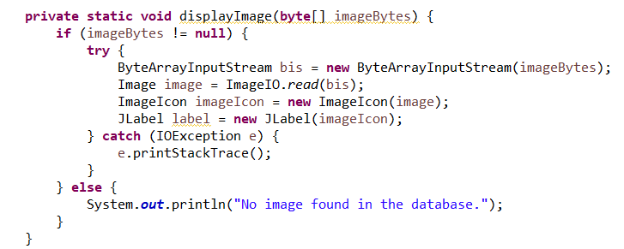

Hình 4.1. Phương thức hiển thị ảnh

Phương thức loadImage trong đoạn code trên là một hàm trong Java nhận đầu vào là một đối tượng File, dùng để tải một hình ảnh từ tệp đã chọn và hiển thị nó trên một nhãn (JLabel). Nếu có lỗi khi đọc tệp ảnh, ngoại lệ IOException sẽ được bắt và thông tin lỗi sẽ được in ra màn hình.

### Phương thức lấy chuỗi binary và hàm load ảnh từ CSDL

Hình 4.2. Phương thức lấy ảnh từ CSDL

Phương thức getImageFromDatabase trong đoạn code truy vấn và lấy dữ liệu hình ảnh từ cơ sở dữ liệu dựa trên số CCCD (Chứng minh nhân dân) được cung cấp. Nó thực hiện truy vấn SQL để lấy dữ liệu từ cột Image trong bảng TTCaNhan, và trả về dữ liệu ảnh dưới dạng mảng byte. Nếu có lỗi trong quá trình truy vấn, thông tin lỗi sẽ được in ra màn hình.

Hình 4.3. Phương thức load hình ảnh

Phương thức loadImage trong đoạn code trên được sử dụng để đọc và hiển thị một hình ảnh từ một tệp đã chọn lên một nhãn (JLabel).

### Phương thức lưu ảnh vào CSDL

Hình 4.4. Phương thức lưu ảnh vào CSDL

Phương thức saveImageToDatabase trong đoạn mã Java trên là một phương thức static được sử dụng để lưu trữ một tệp hình ảnh vào cơ sở dữ liệu dựa trên số CCCD của người dùng. Nó đọc dữ liệu từ tệp hình ảnh, thực hiện câu lệnh SQL UPDATE để cập nhật cột Image trong bảng TTCaNhan, và hiển thị thông báo thành công nếu lưu trữ thành công. Các ngoại lệ như SQLException và IOException được bắt và in ra thông tin lỗi để sửa đổi

### Phương thức thêm thông tin cá nhân mới vào danh bạ

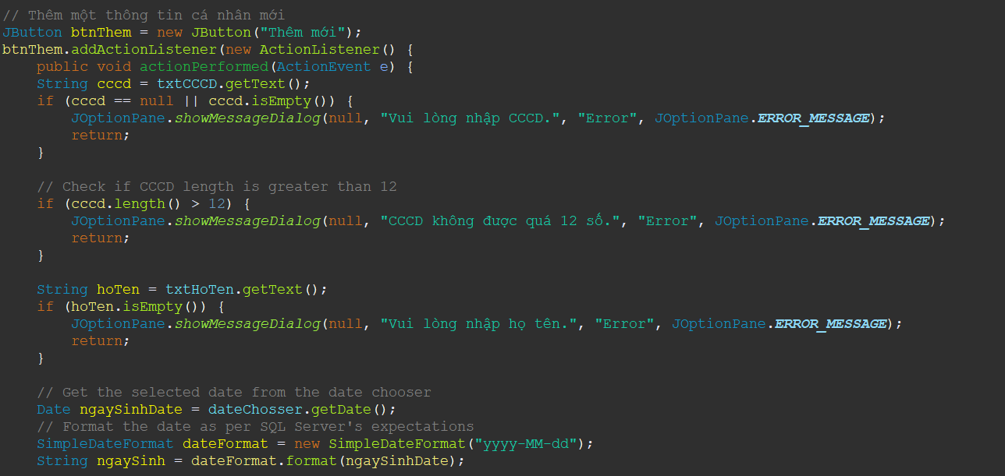

Hình 4.5. Phương thức thêm thông tin cá nhân mới (1)

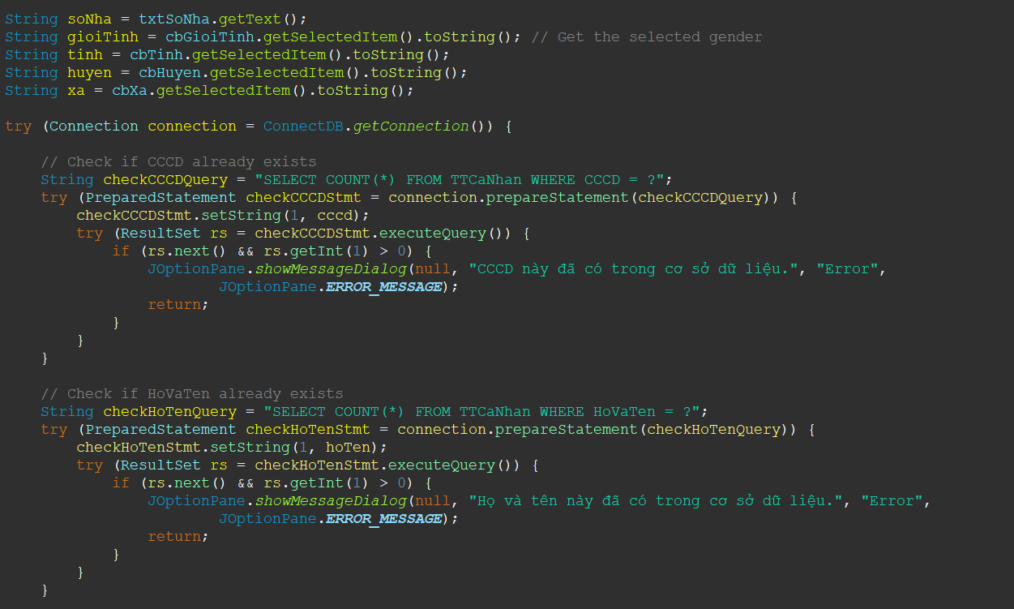

Hình 4.6. Phương thức thêm thông tin cá nhân mới (2)

Hình 4.7. Phương thức thêm thông tin cá nhân mới (3)

Phương thức actionPerformed trong đoạn mã Java trên xử lý sự kiện khi người dùng thực hiện hành động trên giao diện. Nó bao gồm các bước sau:

* Kiểm tra và yêu cầu người dùng nhập CCCD (Chứng minh nhân dân). Nếu không nhập, hiển thị thông báo lỗi và kết thúc phương thức.
* Kiểm tra độ dài CCCD không vượt quá 12 số. Nếu vượt quá, hiển thị thông báo lỗi và kết thúc phương thức.
* Yêu cầu người dùng nhập họ tên. Nếu không nhập, hiển thị thông báo lỗi và kết thúc phương thức.
* Lấy ngày sinh từ date chooser và định dạng lại theo định dạng mong muốn của SQL Server.
* Lấy các giá trị khác như số nhà, giới tính, tỉnh/thành phố, quận/huyện, xã/phường từ các thành phần giao diện.
* Thiết lập kết nối đến cơ sở dữ liệu và thực hiện các truy vấn kiểm tra:
* Kiểm tra xem CCCD đã tồn tại trong cơ sở dữ liệu chưa.
* Kiểm tra xem Họ và Tên đã tồn tại trong cơ sở dữ liệu chưa.
* Nếu không có lỗi kiểm tra, thực hiện chèn dữ liệu người dùng mới vào bảng TTCaNhan.
* Hiển thị thông báo thành công nếu thêm mới thành công.
* Xử lý ngoại lệ SQLException bằng cách in thông tin lỗi và hiển thị thông báo lỗi kết nối cơ sở dữ liệu.

# KẾT LUẬN VÀ HƯỚNG PHÁT TRIỂN

## Kết luận

Qua quá trình thực hiện đồ án với đề tài “Xây dựng ứng dụng quản lý thông tin danh bạ”, chúng em tự thấy mình đã thu được các kết quả như sau:

* Về cơ bản, chương trình đã hoàn thiện các chức năng và yêu cầu đặt ra trong kế hoạch.
* Các chức năng quản lý dễ sử dụng.
* Qua đề tài này, bản thân các thành viên trong nhóm đã rèn luyện được khả năng kiên trì và chịu áp lực trong quá trình xây dựng đồ án với thời gian dài.
* Chúng em đã thu thập được những kiến thức cơ bản về Java, cách thiết kế một ứng dụng, có thêm hiểu biết về các thư viện bên ngoài…
* Trau dồi thêm kiến thức từ quy trình phát triển phần mềm, phân tích thiết kế hướng đối tượng.

Bên cạnh đó, do thời gian có hạn và kỹ thuật lập trình còn hạn chế nên sản phẩm ứng dụng chưa thật sự được hoàn thiện đối với người sử dụng. Trong thời gian tới, chúng em sẽ cố gắng hoàn thiện, mở rộng các chức năng hiện thời và bổ sung thêm các chức năng mới, mang lại sự tiện lợi cho người dùng.

## Hướng phát triển

* Phát triển đề tài với quy mô rộng hơn.
* Tối ưu hóa cơ sở dữ liệu và mở rộng thêm các chức năng của hệ thống nhiều hơn nữa.
* Cải thiện giao diện người dùng để tạo ra trải nghiệm sử dụng trực quan và dễ dàng hơn.
* Tăng cường bảo mật để bảo vệ thông tin cá nhân.

# TÀI LIỆU THAM KHẢO

[1] *Slide bài giảng học phần Công Nghệ Java*

[2] *Java Core Volume I (11th)*

[3] *Java Core Volume II (11th)*

[4] *Introduction to Java programming and data structures, 11e (Y. Daniel Liang, 2019)*